Министерство науки и высшего образования Российской Федерации

Федеральное государственное бюджетное образовательное учреждение

высшего образования

«Вятский государственный университет»

Колледж ВятГУ

**ОТЧЕТ**

**ПО ДОМАШНЕЙ КОНТРОЛЬНОЙ РАБОТЕ №3**

**«ВЫЧИСЛЕНИЕ ЗНАЧЕНИЯ ФУНКЦИИ»**

**ПО ДИСЦИПЛИНЕ «ОСНОВЫ АЛГОРИТМИЗАЦИИ И ПРОГРАММИРОВАНИЯ»**

Выполнил: студент учебной группы

ИСПк-204-52-00

Лаптев Дмитрий Андреевич

Преподаватель:

Сергеева Елизавета Григорьевна

Киров

2023

1. Цель работы

Цель работы: освоить синтаксис построения процедур и функций, изучить способы передачи данных в подпрограммы, получить навыки организации минимального пользовательского интерфейса.

2. Формулировка задания.

Вариант 12.

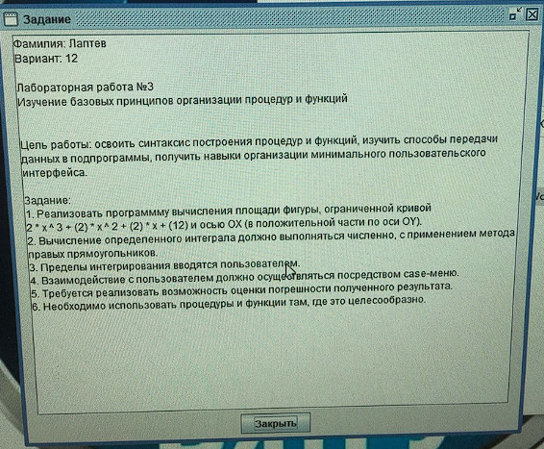

Рисунок 1 – Вариант работы.

3. Описание алгоритма.

Создаётся несколько процедур для выполнения поставленных задач.

Proc1 вычисляет площадь криволинейной трапеции с помощью интеграла.

Proc2 вычисляет площадь криволинейной трапеции методом правых прямоугольников.

Proc3 задаёт пределы интегрирования.

Proc4 вычисляет погрешность между площадью криволинейной трапеции с использованием интеграла и метода правых прямоугольников.

4. Схема.

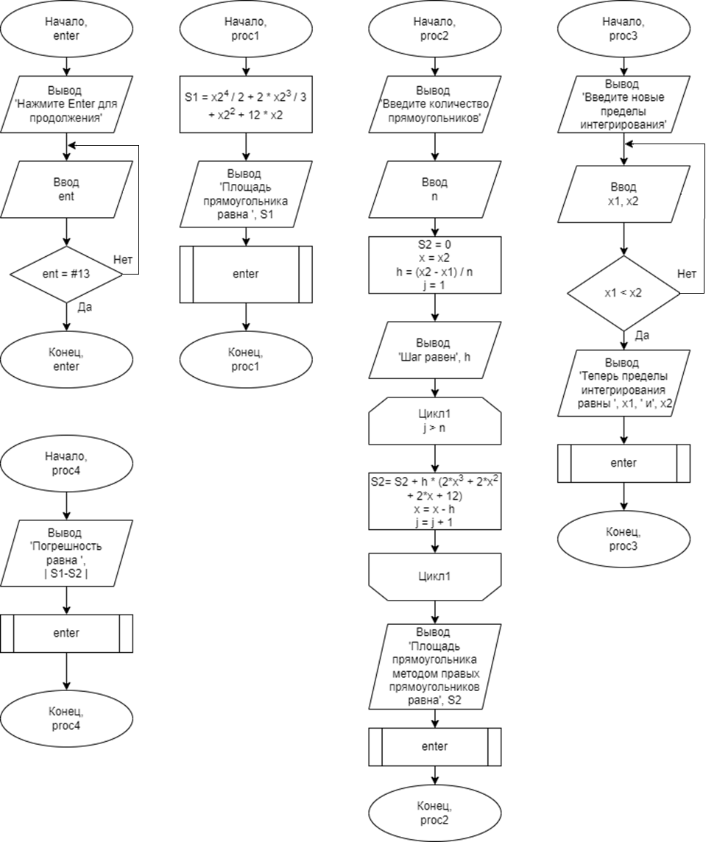

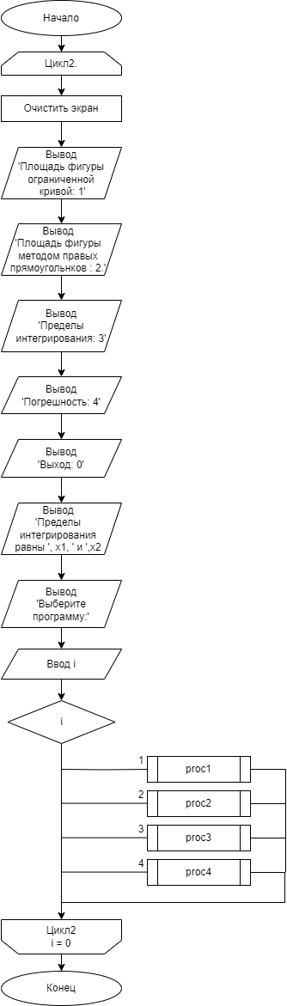

5. Код программы.

Задание 1.

uses Crt;

var

i,n,x1,x2:integer;

S1,S2,h,x:real;

ent:char;

procedure

enter();

begin

writeln('Нажмите Enter для продолжения...');

repeat

readln(ent);

until ent = #13;

end;

procedure

proc1();

begin

S1:=(power(x2,4)/2+2*power(x2,3)/3+x2*x2+12*x2)-(power(x1,4)/2+2*power(x1,3)/3+x1*x1+12*x1);

writeln('Площадь фигуры равна ',S1);

enter();

end;

procedure

proc2();

var

j:integer;

begin

write('Введите количество прямоугольников ');

readln(n);

S2:=0;

x:=x2;

h:=(x2-x1)/n;

writeln('Шаг равен ',h);

for j:=1 to n do

begin

S2:=S2+h*(2*(x*x*x)+2*(x*x)+2*x+12);

x:=x-h;

end;

writeln('Площадь прямоугольника методом правых прямоугольников равна ',S2);

enter;

end;

procedure

proc3();

begin

write('Введите новые пределы интегрирования ');

repeat

readln(x1,x2);

until

x1 < x2;

writeln('Теперь пределы интегрирования равны ',x1,' и ',x2);

enter();

end;

procedure

proc4();

begin

writeln('Погрешность равна ',abs(S1-S2));

enter;

end;

begin

repeat

ClrScr;

writeln('Площадь фигуры ограниченной кривой: 1.');

writeln('Площадь фигуры методом правых прямоугольников: 2.');

writeln('Пердели интегрирования: 3.');

writeln('Погрешность: 4.');

writeln('Выход: 0.');

writeln('Пределы интегрирования равны ',x1,' и ',x2);

write('Выберите программу ');

readln(i);

case i of

1: proc1;

2: proc2;

3: proc3;

4: proc4;

end;

until i=0;

end.

// 2*x^3+2*x^2+2*x+12

// power(x,4)/2+2*power(x,3)/3+x*x+12*x

6. Результат выполнения программы.

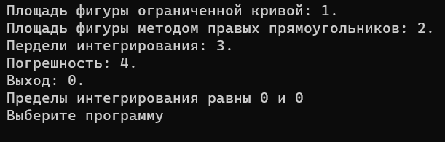

Рисунок 2

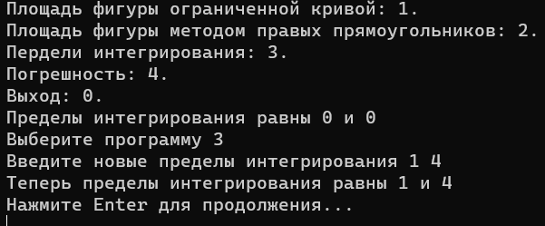

Рисунок 3

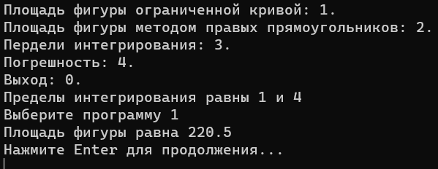

Рисунок 4

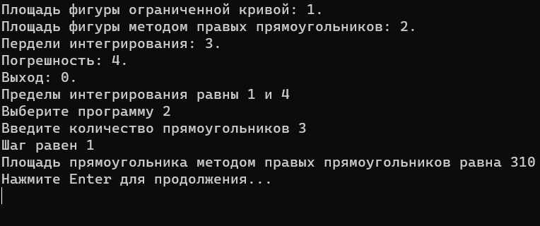

Рисунок 5

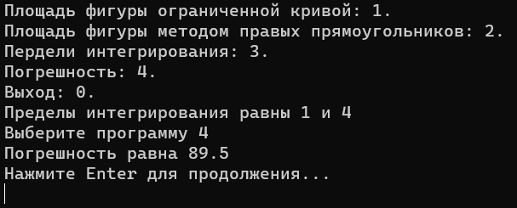

Рисунок 6

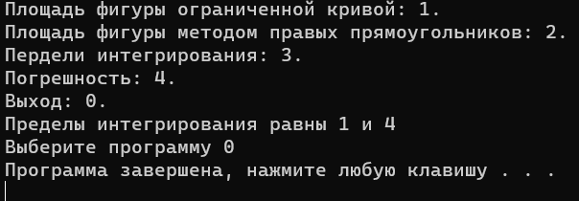

Рисунок 7

7. Вывод.

Выполняя домашнюю контрольную работу, мы смогли достичь поставленной цели: освоить синтаксис построения процедур и функций, изучить способы передачи данных в подпрограммы, получить навыки организации минимального пользовательского интерфейса.

В ходе работы над задание мы изучили принципы организации пользовательского интерфейса с помощью case-menu в языке программирования Pascal.